Добро пожаловать на неделю Еврахима 2021!

Welcome to Eurachem week 2021!

http://eurachem2021.cz/

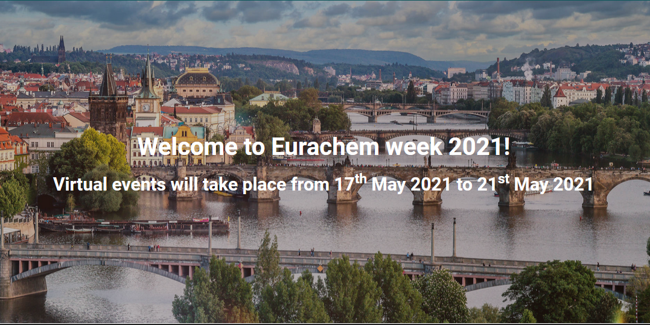
Представительство Еврахима (Eurachem) в Чешской Республике и Университет Палацкого в Оломоуце приглашают принять участие в онлайн-семинаре «Тенденции и актуальные задачи в обеспечении качества аналитических измерений», который пройдет с 17 по 19 мая под эгидой Генеральной Ассамблеи Еврахима- 2021.
В программе онлайн – семинара пленарные, ключевые и стендовые доклады по направлениям:
Опыт работы с новой версией стандарта ISO 17025 после окончания переходного периода;
Актуальные направления деятельности Еврахима;
Обсуждение проблем качества аналитических измерений как с исследовательской, так и с практической точек зрения.
Еврахим (Eurachem) https://www.eurachem.org/ - это сеть организаций в Европе, целью которой является создание системы международной метрологической прослеживаемости и продвижение передовой практики обеспечения качества химических измерений. Еврахим - это форум для обсуждения общих проблем и для выработки информированного и взвешенного подхода к решению профессиональных задач в области метрологии и качества в аналитической химии.

РЕГИСТРАЦИЯ на онлайн-семинар ОТКРЫТА

http://eurachem2021.cz/event-registration/

